René Descartes

Extraits et commentaires des textes de la Géométrie de René Descartes sur le théorème de Thalès, les problèmes du second ou du troisième degré, permettant de retrouver une démarche historique dans l'enseignement des mathématiques.

Sommaire
Le Philosophe et Mathématicien
La Géométrie
Le Théorème de Thalès
La Racine carrée
L'équation du second degré
Les équations
La racine cubique
De la nature des lignes courbes

Site Descartes et les Mathématiques : http://debart.pagesperso-orange.fr/

Document Word : http://www.debart.fr/doc_dp/geometrie_descartes.doc
Document PDF : http://www.debart.fr/pdf_dp/geometrie_descartes.pdf
Page HTML : http://debart.pagesperso-orange.fr/geometrie/geom_descartes.html
Document nº10, réalisé le 9/3/2001 - mis à jour le 25/4/2008

I. René Descartes (1596-1650) philosophe et mathématicien

René Descartes est généralement connu pour son œuvre philosophique, son nom étant d'ailleurs associé populairement à une certaine idée de l'esprit français.
Toutefois, ce fut aussi un grand mathématicien.
L'apport principal de Descartes dans ce domaine est la numérisation de la géométrie, une des plus grandes idées des mathématiques : relier la géométrie à l'algèbre.

En collaboration avec Pierre Fermat (1601-1665), il a mis au point la méthode des coordonnées qui permet d'effectuer facilement des démonstrations de géométrie.
Par le choix d'une unité de longueur, il identifie la demi-droite avec l'ensemble des nombres réels positifs.
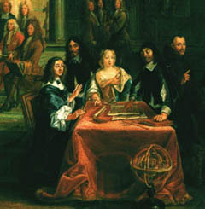
Descartes préféra le premier les lettres du début de l'alphabet a, b, c, d... pour les nombres connus (paramètres) et celles de la fin pour les inconnues x, y, z. C'est l'usage qui s'est imposé.
Descartes a systématisé la notation des exposants x^{n} quoiqu'il utilise souvent xx au lieu de x².
Il a aussi innové en utilisant le mot fonction pour f(x) = x^{n}.

La reine Christine de Suède écoutant une démonstration de géométrie de Descartes.

On remarque Mersenne, à côté de Descartes, à droite de l'image.

Portrait de Louis Michel Dumesnil (1680-1746)
in Triangle - classe de 3ème - éditions Hatier.
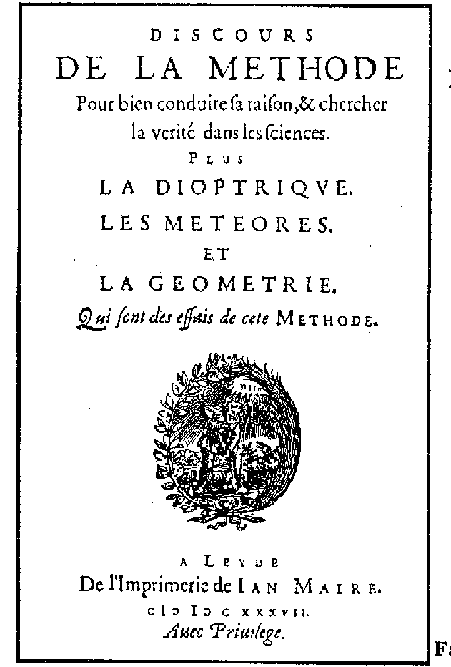

II. La Géométrie – Introduction

La Géométrie demeure aujourd'hui comme au moment de sa parution un livre de lecture difficile.

Advertissement.
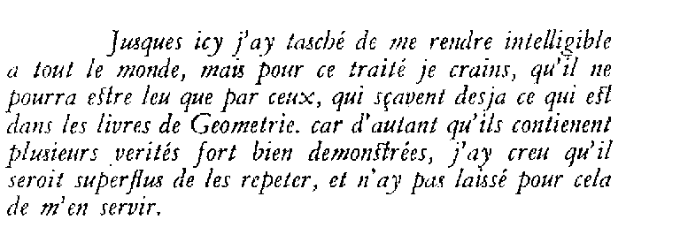
« Jusqu'ici (dans le discours de la méthode) j'ai taché de me rendre intelligible à tout le monde, mais pour ce traité je crains, qu'il ne pourra être lu que par ceux, qui savent déjà ce qui est dans les livres de Géométrie. Car d'autant qu'ils contiennent plusieurs vérités fort bien démontrées, j'ai cru qu'il serait superflu de les répéter, et n'ai pas laissé pour cela de m'en servir. »
Dès cette introduction Descartes paraît ainsi se faire l'adepte des méthodes actives. Tout au long de son traité, il ne cessera de réaffirmer cette position.
« Au reste j'ay omis icy les démonstrations de la plus part de ce que jay dit à cause qu'elles m'ont semblé si faciles, que pourvûque vous preniés la peine d'examiner methodiquement si jay failly, elles se présenteront a vous d'elles mesme : et il sera plus utile de les apprendre en cette façon, qu'en les lisant. » (livre troisiesme)

Ce parti pris de l'auteur rend l'ouvrage toutefois exploitable au lycée.
Voici des exemples extraits d'une part du Livre Premier où sont exposées des méthodes analytiques, d'autre part du livre Troisième où l'on découvre une résolution de problème avec une équation (du quatrième degré) et le calcul de la racine cubique à l'aide d'une parabole.

GEOMETRIE. LIVRE PREMIER.

Des problèmes qu'on peut construire sans y employer que des cercles et des lignes droites.

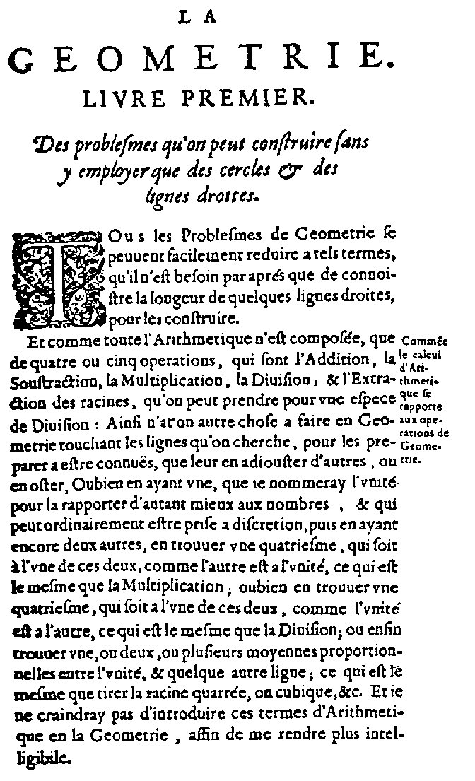
« Tous les Problèmes de Géométrie se peuvent facilement réduire à tels termes, qu'il n'est besoin par après que de connaître la longueur de quelques lignes droites, pour les construire. »

Comment le calcul d'Arithmétique se rapporte aux opérations de Géométrie.

« Et comme toute l'Arithmétique n'est composée, que de quatre ou cinq opérations, qui sont l'Addition, la Soustraction, la Multiplication, la Division, et l'Extraction des racines, qu'on peut prendre pour une espèce de Division : Ainsi n'a-t-on autre chose à faire en Géométrie touchant les lignes qu'on cherche, pour les préparer à être connues, que leur en ajouter d'autres, ou en ôter, ou bien en ayant une, que je nommerai l'unité pour la rapporter d'autant mieux aux nombres, et qui peut ordinairement être prise à discrétion, puis en ayant encore deux autres, en trouver une quatrième, qui soit à l'une de ces deux, comme l'autre est à l'unité, ce qui est le même que la Multiplication ; ou bien en trouver une quatrième qui soit à l'une de ces deux, comme l'unité est à l'autre, ce qui est le même que la Division ; ou enfin trouver une, ou deux, ou plusieurs moyennes proportionnelles entre l'unité, et quelque autre ligne ; ce qui est le même que tirer la racine carrée, ou cubique, etc. Et je ne craindrai pas d'introduire ces termes d'Arithmétique en la Géométrie, afin de me rendre plus intelligible. »
Descartes traduit les opérations par une figure géométrique (triangles de Thalès) mettant en valeur les proportions.
En prenant C = 1 pour unité, on a les proportions suivantes, pour
la multiplication x de a par b : ,
la division x de a par b : ,
la racine x de a : ,
les moyennes proportionnelles x et y pour la racine cubique de a : .

III. Le Théorème de Thalès
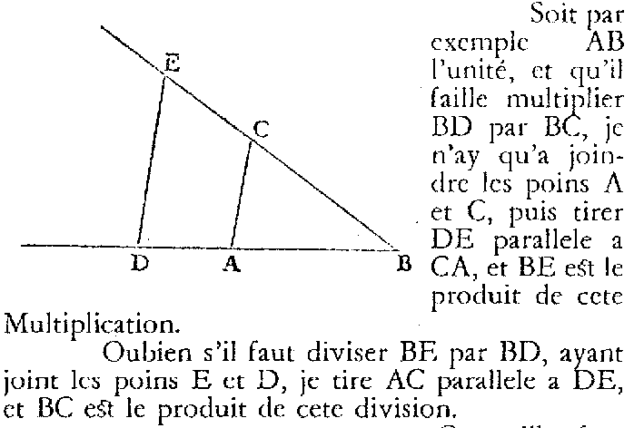
Descartes commence sa Géométrie en introduisant l'unité dans une configuration du théorème de Thalès.

La Multiplication

« Soit par exemple AB l'unité, et qu'il faille multiplier BD par BC, je n'ai qu'a joindre les points A et C, puis tirer DE parallèle à CA, et BE est le produit de cette Multiplication. »

La Division

« Ou bien s'il faut diviser BE par BD, ayant joint les points E et D, je tire AC parallèle à DE, et BC est le produit de cette division. »
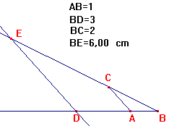
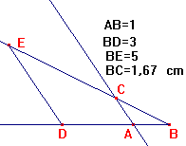

IV. L'extraction de la racine carrée
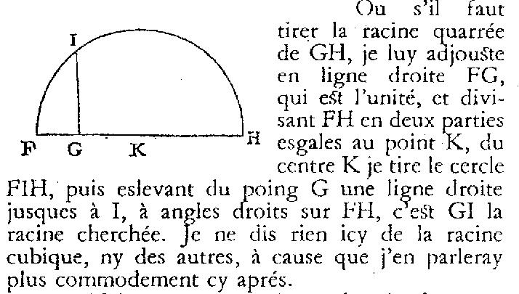
« Ou s'il faut tirer la racine carrée de GH, je lui ajoute en ligne droite FG, qui est l'unité, et divisant FH en deux parties égales au point K, du centre K je tire le cercle FIH, puis élevant du point G une ligne droite jusqu' à I, à angles droits sur FH, c'est GI la racine cherchée » …

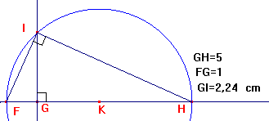
Le carré de la hauteur issue de l'angle droit d'un triangle rectangle est égal au produit des longueurs des segments découpés sur l'hypoténuse.
Grâce à cette propriété la démonstration se fait dès la classe de troisième en remarquant que le triangle FIH inscrit dans un demi-cercle est rectangle en I et en calculant les tangentes des angles I et H des triangles FIG et IHG.

GI est la moyenne géométrique de FG et GH.

Cette construction était connue avant Descartes, par exemple de Bombelli (1526-1572) qui la cite dans son algebra publiée en 1572.

À la fin du paragraphe, Descartes fait de la pédagogie :
«Au reste, afin de ne pas manquer à se souvenir des noms de ces lignes, il en faut toujours faire un registre séparé à mesure qu'on les pose ou qu'on les change, écrivant par exemple :
AB 1, c'est-à-dire AB égal à 1, en utilisant le signe comme symbole de l'égalité.
GH a.
BD b, etc.»

V. L'équation du second degré

Les Babyloniens au deuxième millénaire avant J.-C. savaient trouver les solutions positives des équations du second degré avec la formule algébrique.

Ces formules ont été ignorées par les Grecs et réintroduites par Diophante au IVème siècle et transmises à l'Occident par le mathématicien Al-Harizmi au IXème siècle.

Équations ayant une seule racine positive

Descartes fait une seule figure pour résoudre les deux types d'équations z² = ± a z + b².
Le coefficient constant est élevé au carré pour rendre l'équation homogène.
Les calculs utilisent la puissance d'un point par rapport à un cercle, notion disparue de l'enseignement français. La puissance d'un point M par rapport au cercle est le produit MO.MP , où une sécante issue de M coupe le cercle en O et P. Cette puissance est constante lorsque la droite varie. Elle est égale au carré de la longueur d'une tangente au cercle issue de M. Elle est aussi égale à la différence du carré de la distance du point au centre du cercle moins le carré du rayon.
On montre facilement que :
MO . MP = (MN + NO)(MN - NO) = MN² - NO² =LM²
MO et MP = MO - a sont les valeurs absolues des deux solutions des équations.
On a bien
z (z ± a) = b².
La méthode de Descartes ne lui fait chercher que la "vraye" racine positive de ces équations : MO pour z² = a z + b² et MP pour z² = - a z + b².
Pour MO on a MO = MN + ON, donc MN = z - $\frac{1}{2}a$ et le théorème de Pythagore dans le triangle rectangle LMN permet d'écrire MN²= NL² + LM² = $(\frac{1}{2}a)^{2}$ + b²,
Soit MN = z - $\frac{1}{2}a$ = $\sqrt{\frac{a^{2}}{4}+b^{2}}$
Pour MP on a MO= MN - NP, donc MN = z + $\frac{1}{2}a$ et le théorème de Pythagore dans le triangle rectangle LMN permet d'écrire MN²= NL² + LM² = $(\frac{1}{2}a)^{2}$ + b²,
Soit MN = z + $\frac{1}{2}a$ = $\sqrt{\frac{a^{2}}{4}+b^{2}}$
équation z² = a z + b²
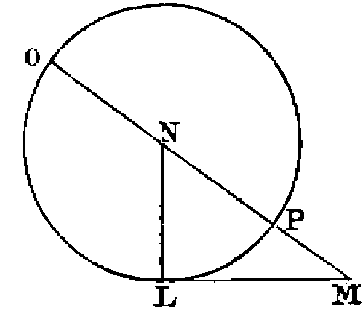
Et lors cette racine, ou ligne inconnue se trouve aisément. Car si j'ai par exemple
z² = az + bb je fais le triangle rectangle NLM, dont le côté LM est égal à b racine carrée de la quantité connue bb, et l'autre LN est $\frac{1}{2}$a, la moitié de l'autre quantité connue, qui était multipliée par z que je suppose être la ligne inconnue. puis prolongeant MN la baze de ce triangle, jusqu'à O, en sorte qu'NO soit égale à NL, la toute OM est z la ligne cherchée. Et elle s'exprime en cette sorte :
$$z=\frac{1}{2}a+\sqrt{\frac{1}{4}\text{aa}+\text{bb}}$$

équation y² = - ay + b²
Que si j'ai yy = - ay + bb, et qu'y soit la quantité qu'il faut trouver, je fais le même triangle rectangle NLM, et de sa baze MN j'ôte NP égale à NL, et le reste PM est y la racine cherchée. De façon que j'ai $y\text{=-}\frac{1}{2}a+\sqrt{\frac{1}{4}\text{aa}+\text{bb}}$.
Et tout de même si j'avais x⁴ = - ax² + b². PM serait x² et j’aurais $x=\sqrt{−\frac{1}{2}a+}\sqrt{\frac{1}{4}\text{aa}+\text{bb}}$ ; et ainsi des autres.

équation z² = a z - b²

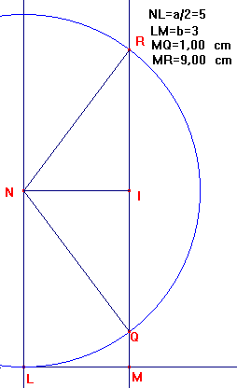
Descartes utilise la puissance du point M par rapport au cercle, qui est : ML² = MQ.MR. Cette propriété se démontre en introduisant le milieu I de QR et en utilisant le théorème de Pythagore dans le triangle rectangle NIR.
MQ.MR = (MI - IR).(MI + IR) = MI² - IR² = NR² - IR²
= NI² = ML² = b²
or MQ + MR = a, donc si z est une des longueurs, l'autre est a-z, on a bien z(a - z) = b².
Dans le triangle rectangle NIR on a :
IR² = NR² - NI² = $(\frac{1}{2}a)^{2}$ - b²
Si z = MR on a IR = MR - IM = z - $\frac{a}{2}$
donc IR² = (z -$\frac{a}{2}$)² = $\frac{a^{2}}{4}−b^{2}$
finalement z - $\frac{a}{2}$= $\sqrt{\frac{a^{2}}{4}−b^{2}}$soit $z=\frac{a}{2}+\sqrt{\frac{a^{2}}{4}−b^{2}}$

Équation z² = 10 z - 3²
De même si z = MQ on a IQ = IM - MQ = $\frac{a}{2}$ - z donc IQ² = ($\frac{a}{2}$ - z)² = IR² = $\frac{a^{2}}{4}−b^{2}$

Finalement $\frac{a}{2}$ -z = $\sqrt{\frac{a^{2}}{4}−b^{2}}$soit $z=\frac{a}{2}−\sqrt{\frac{a^{2}}{4}−b^{2}}$

Voici le texte de Descartes
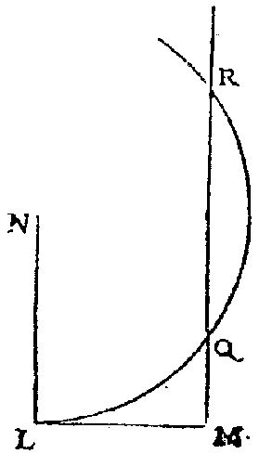
« Enfin si j'ai z² = az - bb : je fais NL égale à $\frac{1}{2}$ a, et LM égale à b comme devant, puis, au lieu de joindre les points M N je tire MQR parallèle à LN. et du centre N par L ayant décrit un cercle qui la coupe aux points Q et R, la ligne cherchée z est MQ, ou bien MR, car en ce cas elle s'exprime en deux façons, à savoir
$z=\frac{1}{2}a+\sqrt{\frac{1}{4}\text{aa}−\text{bb}}$ et $z=\frac{1}{2}a−\sqrt{\frac{1}{4}\text{aa}−\text{bb}}$.

Et si le cercle, qui ayant son centre au point N, passe par le point L, ne coupe ny ne touche la ligne droite MQR, il n'y a aucune racine en l'Equation, de façon qu'on peut assurer que la construction du Problesme proposé est impossible.

Au reste ces mêmes racines se peuvent trouver par une infinité d'autres moyens, et j'ai seulement voulu mettre ceux-ci, comme fort simples, afin de faire voir qu'on peut construire tous les Problesmes de la Géométrie ordinaire, sans faire autre chose que le peu qui est compris dans les quatre figures que j'ai expliquées. Ce que je ne crois pas que les anciens aient remarqué. car autrement ils n'eussent pas pris la peine d'en écrire tant de gros livres, où le seul ordre de leurs propositions nous fait connaître qu'ils n'ont point eu la vraye méthode pour les trouver toutes, mais qu'ils ont seulement ramassé celles qu'ils ont rencontrées. »

VI. Les équations

Descartes énonce le théorème fondamental de l'algèbre inventé par Albert de Girard en 1629 : "Sachés donc qu'en chaque Équation autant que la quantité inconnue a de dimensions, autant peut-il y avoir de diverses racines, c'est-à-dire de valeurs de cette quantité". D'Alembert lui donnera son nom et Gauss le démontra en 1799.
Les racines positives sont dites "vrayes" , les négatives "fausses" ou "moindres que rien", mais "quelque fois seulement imaginaires, c'est-à-dire que l'on peut toujours en imaginer autant que j'ai dit en chaque équation, mais qu'il n'y a quelquefois aucune quantité qui corresponde à celle qu'on imagine". Le mot de Descartes sera utilisé par la suite pour désigner les nombres complexes qu'il ne savait pas calculer.
Il énonce le théorème sur la factorisation d'un polynôme qui "peut toujours être divisé par un binôme composé de la quantité inconnue moins la valeur d'une des vraies racines ou plus la valeur de l'une des fausse [...] et réciproquement ..."
« Exemple de l'usage de ces réductions »

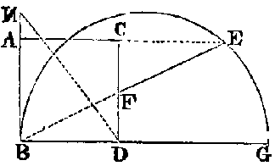
« Mais affin qu'on puisse mieux connoître l'utilité de cette reigle il faut que je l'applique à quelque problesme.
Si le carré AD et la ligne BN étant donnés, il faut prolonger le côté AC jusques à E, en sorte que EF, tirée de E vers B, soit égale â NB : on apprend de Pappus, qu'ayant premièrement prolongé BD jusques à G, en sorte que DG soit égale à DN, et ayant décrit un cercle dont le diamètre soit BG, si on prolonge la ligne droite AC, elle rencontrera la circonférence de ce cercle au point E qu'on demandoit. Mais pour ceux qui ne sauroient point cette construction, elle seroit assez difficile à rencontrer; et, en la cherchant par la méthode ici proposée, ils ne s'aviseroient jamais de prendre DG pour la quantité inconnue, mais plutôt CF ou FD, à cause que ce sont elles qui conduisent le plus aisément à l'Équation ; et lors ils en trouveroient une qui ne seroit pas facile à démêler sans la reigle que je viens d'expliquer. Car posant a pour BD ou CD, et c pour EF, et x pour DF, on a CF = a - x, et comme CF ou a - x est à FE ou c, ainsi FD ou x est à BF, qui par conséquent est $\frac{\text{cx}}{a−x}$. Puis à cause du triangle rectangle BDF dont les côtés sont l'un x et l'antre a, leurs carrés, qui sont x2 + a2, sont égaux à celui de la baze, qui est $\frac{c^{2}x^{2}}{x^{2}−2\text{ax}+a^{2}}$; de façon que, multipliant le tout par
x² - 2ax + a², on trouve que l'équation est
x⁴ - 2ax³ + 2a²x² - 2a³x + a⁴ = c²x²,
ou bien
x⁴ - 2ax³ + (2a² - c²) x² - 2a³x + a⁴ = 0 ;

et on connoît par les règles précédentes que sa racine, qui est la longueur de la ligne DF, est
$$\frac{1}{2}a+\sqrt{\frac{1}{4}a^{2}+\frac{1}{4}c^{2}}−\sqrt{\frac{1}{4}c^{2}−\frac{1}{2}a^{2}+\frac{1}{2}a\sqrt{a^{2}+c^{2}}}$$
Que si on posoit BF, ou CE, ou BE, pour la quantité inconnue, on viendroit derechef à une Equation en laquelle il y auroit quatre dimensions, mais qui seroit plus aisée à démêler, et on y viendroit assez aisément; au lieu que si c'êtoit DG qu'on supposât, on viendroit beaucoup plus difficilement à l'Équation, mais aussi elle seroit très simple. Ce que je mets ici pour vous avertir que, lorsque le Problesme proposé n'est point solide, si en le cherchant par un chemin on vient à une Equation fort composée, on peut ordinairement venir à une plus simple en le cherchant par un autre.
Je pourrois encore ajouter diverses reigles pour démêler les Équations qui vont au cube ou au carré de carré, mais elles seroient superflues; car lorsque les Problesmes sont plans on en peut toujours trouver la construction par celles-ci. »

Remarques

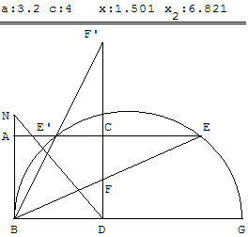
L'équation du quatrième degré a une autre solution réelle
$$\frac{1}{2}a+\sqrt{\frac{1}{4}a^{2}+\frac{1}{4}c^{2}}+\sqrt{\frac{1}{4}c^{2}−\frac{1}{2}a^{2}+\frac{1}{2}a\sqrt{a^{2}+c^{2}}}$$
qui correspond au point F' aligné avec le point E' d'intersection du cercle et du segment [AC] et le point B.

Les deux autres solutions sont imaginaires :
$$\frac{1}{2}a+\sqrt{\frac{1}{4}a^{2}+\frac{1}{4}c^{2}}±i\sqrt{−\frac{1}{4}c^{2}+\frac{1}{2}a^{2}−\frac{1}{2}a\sqrt{a^{2}+c^{2}}}$$

Lorsque selon le conseil de Descartes on choisit BF comme inconnue x, on sait que
DG = ND et que dans le triangle rectangle DBN on a DN² = a² + c².
Les triangles rectangles BDF et BEG sont semblables,
d'où $\frac{\text{BF}}{\text{BD}}=\frac{\text{BG}}{\text{BE}}$, soit $\frac{x}{a}=\frac{a+\sqrt{a^{2}+c^{2}}}{x+c}$.
L'équation du second degré $x(x+c)=a(a+\sqrt{a^{2}+c^{2}})$ admet bien la solution positive
$\text{BF}\text{=-}\frac{1}{2}c+\sqrt{a^{2}+\frac{1}{4}c^{2}+a\sqrt{a^{2}+c^{2}}}$.

Par ailleurs si effectivement on choisit b = DG comme paramètre on a b² = a² + c².
La proportion précédente devient $\frac{x}{a}=\frac{a+b}{x+c}$ qui conduit à l'équation du second degré
x(x + c) = a(a + b).
Cette équation admet comme solution positive
$\text{BF}\text{=-}\frac{1}{2}c+\sqrt{a^{2}+\frac{1}{4}c^{2}+\text{ab}}\text{=-}\frac{1}{2}\sqrt{b^{2}−a^{2}}+\sqrt{\frac{3}{4}a^{2}+\frac{1}{4}b^{2}+\text{ab}}$.

l'expression de DF devient
DF = $\frac{1}{2}a+\frac{1}{2}b−\sqrt{\frac{1}{4}b^{2}−\frac{3}{4}a^{2}+\frac{1}{2}\text{ab}}$

Citons les conclusions de Descartes qui suivent ce paragraphe :

« Et on peut aussi, en suite de ceci, exprimer les racines de toutes les Équations qui montent jusques au carré de carré, par les reigles ci-dessus expliquées. En sorte que je ne sache rien de plus à désirer en cette matière. Car enfin la nature de ces racines ne permet pas qu'on les exprime en termes plus simples, ny qu'on les détermine par aucune construction qui soit ensemble plus générale et plus facile.
Il est vray que je n'ai pas encore dit sur quelles raisons je me fonde, pour oser ainsi assurer si une chose est possible ou ne l'est pas. Mais, si on prend garde comment, par la méthode dont je me sers, tout ce qui tombe sous la considération des Geometres se réduit à un même genre de Problesmes, qui est de chercher la valeur des racines de quelqu'Équation, on jugera bien qu'il n'est pas malaisé de faire un dénombrement de toutes les voies par lesquelles on les peut trouver, qui soit suffisant pour démontrer qu'on a choisi la plus générale et la plus simple. »

VII. La racine cubique

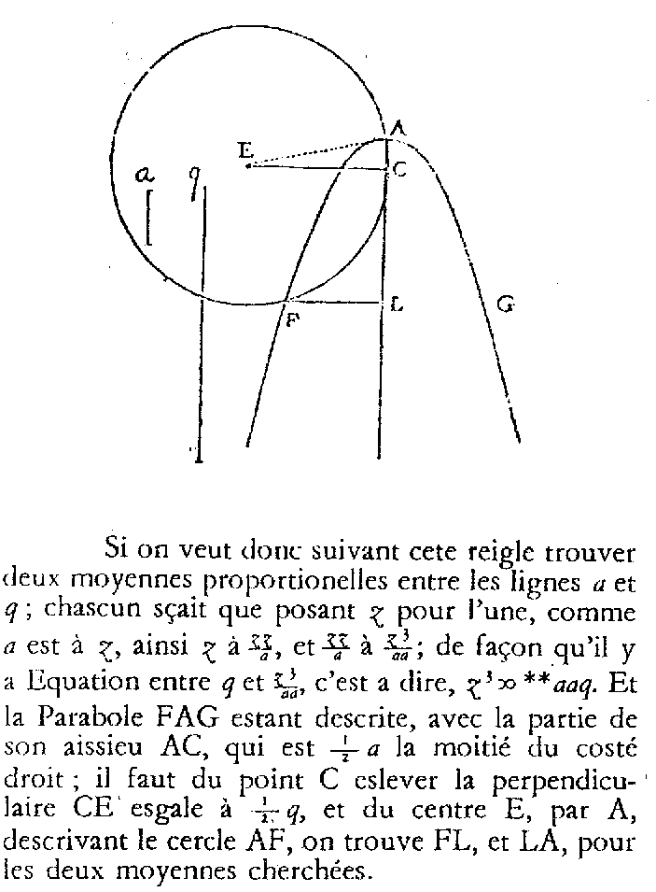
L'invention de deux moyennes proportionnelles
Dans le livre troisième Descartes construit des lignes courbes afin de résoudre des problèmes du troisième degré ("Problesmes solides").
Il se sert d'une parabole pour trouver graphiquement une racine cubique.
Ce résultat est utile, entre autres, dans le calcul des solutions des équations du troisième degré avec les formules de Cardan.
Descartes veut résoudre l'équation
z³ = a² q
(il l'écrit avec un symbole ressemblant à l'infini pour l'égalité et deux étoiles indiquant que l'équation ne comporte pas de monômes en z2, ni en z : nous transcrivons sur ordinateur la formule par z3 ∝ ** aaq en utilisant le caractère symétrique ∝).
Le carré a² est introduit pour que le terme de gauche soit aussi de dimension 3 suivant ainsi la règle des homogènes de Viète.
Mais Descartes s'en affranchit aussitôt, faisant a ∝ 1 ( a = 1) et inventant l'introduction de l'unité.
z et z' sont deux moyennes proportionnelles de a et q si a, z, z, z' forment une proportion ainsi que z, z', z', q. Maintenant on dirait que a, z, z', q sont en progression géométrique.
On a alors z' = $\frac{z^{2}}{a}$ et q = $\frac{z^{3}}{a^{2}}$ et ces quatre nombres sont égaux à a, z, $\frac{z^{2}}{a}$ et $\frac{z^{3}}{a^{2}}$.

Avec la méthode des coordonnées dont Descartes a jeté les bases (et en conservant son orientation : l’origine est A, les abscisses z sont dirigées vers la gauche, les ordonnées y vers le bas) la géométrie analytique permet de trouver l’équation du cercle de centre E($\frac{q}{2}$, $\frac{a}{2}$) passant par A :
z² - q z + y² - a y = 0.
La parabole (FAG) d’équation y = $\frac{z^{2}}{a}$ admet [AC) comme essieu (axe) et C comme foyer.
Le deuxième point d'intersection de la parabole et du cercle est le point F de coordonnées FL et LA.
En éliminant y dans ces deux équations on trouve z = $\sqrt[3]{a^{2}q}$ = FL et $\frac{z^{2}}{a}$ = LA.

VIII De la nature des lignes courbes
Dans la première partie du deuxième livre, Descartes critique vivement les Grecs qui divisaient les problèmes de géométrie en trois classes :
• Les problèmes plans qui peuvent se résoudre à l'aide de droites et de cercles,
• Les problèmes solides qui utilisent les sections de coniques,
• Les problèmes mécaniques (c'est à dire transcendant) comme les spirales, les conchoïdes, les cissoïdes ou les quadratrices.
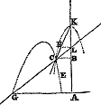
Descartes propose un montage de règles et d'équerres, qui en glissant les unes sur les autres, permet de décrire des courbes de plus en plus complexes, mais qui sont toutes géométriques, par opposition aux courbes mécaniques (transcendantes).
Cette méthode lui parait encore insuffisante et il dévoile son idée maîtresse : la façon de distinguer les lignes courbes est de connaître le rapport qu'on leurs points à ceux de lignes droites, c'est dire de connaître l'équation de la courbe par rapport à un système d'axes et il propose une classification des courbes suivant le degré de l'équation.
Pour illustrer son idée, Descartes décrit le montage d'un triangle, sorte d'équerre nommée «plan rectiligne CNKL», dont le bord [KL] (diamètre de longueur b) glisse sur une règle (AK).
Lorsque le point L varie, le point C déterminé permet d'engendrer une courbe (E). Il en détermine l'équation par rapport à un axe en calculant y égal à la distance CB du point C à (AK) et montre que la courbe est une hyperbole.
Triangles et hyperbole  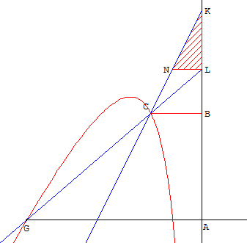  Figure ci-contre, outre le point G l'hyperbole rencontre l'axe horizontal en P tel que PA = NL = c.  À l'opposé soit Q le point de l'axe horizontal tel que QG = PA = c, la parallèle à (KN) passant par Q est asymptote.  I étant le point d'intersection de cette parallèle avec la perpendiculaire en A à (GA), les droites (IA) et (IQ) sont les deux asymptotes à l'hyperbole. En effet DC × CB = QP × PA. | 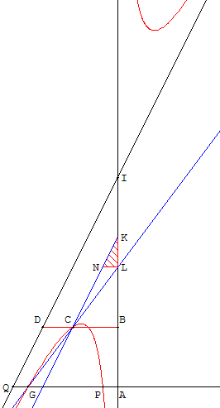

Cas général
Quel que soit l'instrument CNK en posant
GA = a, KL = b, AB = x, CB = y, KB = z on a LB = z - b et AL = x + z -b.
Le Théorème de Thalès permet d'écrire .
D'où l'égalité , de là on tire z = 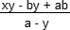.
Puis on identifie z avec l'équation de l’instrument CNK pour trouver l'équation de (E).

Paraboles et courbe du cinquième degré  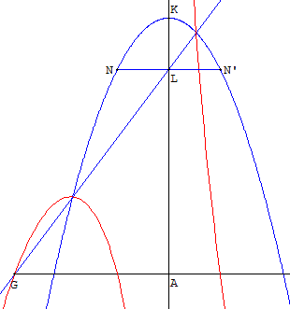  Le «plan rectiligne CNK», est une parabole où [KL] est le diamètre de [NN’].  Ce diamètre de longueur b glisse sur une règle (AK).  La parabole rencontre la droite (GL) aux points C et C’qui décrivent une courbe du cinquième degré. | Cercles et conchoïde  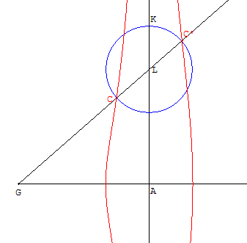  Descartes rappelle que sa méthode engendre la première conchoïde des Anciens, lorsque l'on remplace le triangle NKL par le cercle de centre L de rayon LK = b.

Indication pour les paraboles
En appliquant les résultats du cas général, dans l'exemple ci-dessus la parabole a pour équation z = y², en identifiant z, on a y² = ,
soit ay² - y³ = xy - by + ab et l'équation de (E) est :
x = - y² - ay + b + ab/y.
Remarque
Avec GéoPlan, on ne sait pas trouver les points d'intersection d'une droite et d'une courbe.
Ne sachant pas calculer les coordonnées de C et C’, les points ne sont pas marqués.

